10 | L’ASIE  Histoire

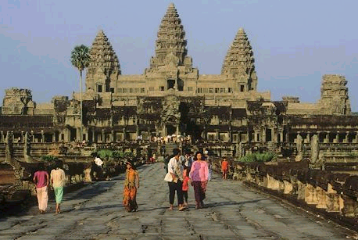 | Le temple d’Angkor Wat (Cambodge)  Début du XIIe siècle  Le site d’Angkor est aujourd’hui menacé par d’importantes dégradations.  7

Le Taj Mahal  (Inde)  Milieu du XVIIe siècle  Considéré comme l’un des plus beaux monuments funéraires du monde, le Taj Mahal a été construit entre 1630 et 1652.  8 | 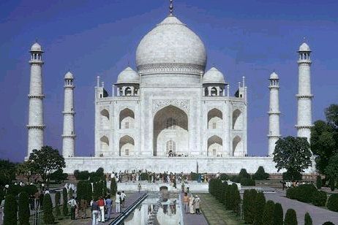

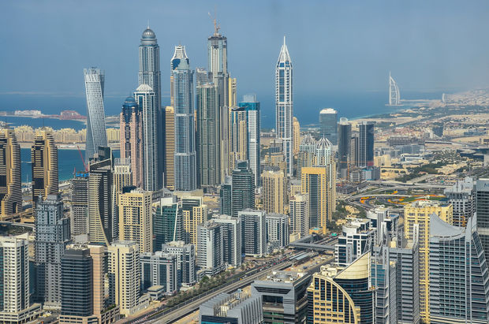 | Dubaï (Dubaï)  De nos jours  La découverte du pétrole au Moyen-Orient a permis un développement rapide des principales villes.  9

